Especificaciones del robot prototipo, categoría Velocista
VI Competencia Nacional de Robótica
FutBot USB

Visión general del grupo FutBot USB

La agrupación FutBot USB nació con el objetivo de participar un día en la competencia Robocup, y así ser parte de la evolución de la robótica en el ámbito de robots cooperativos. Con el tiempo, la visión del grupo se extendió para ser capaces de abordar distintos desafíos del mundo de la robótica, dejando la meta Robocup como un propósito a largo plazo.

Actualmente el grupo tiene planteado participar en la competencia Nacional de Robótica 2016, que será en la Universidad Simón Bolívar, con el fin de ganar en todas las categorías y dejar el nombre de la universidad, y el grupo, en alto.

Visión general del proyecto

Al iniciar el diseño del prototipo, FutBot USB se propuso realizar una propuesta de alto nivel que cumpla con los requerimientos necesarios para participar en competencias internacionales como Robot Challege.
En esta categoría de la competencia se debe diseñar y construir un robot seguidor de línea (line follower) que recorra una pista determinada en el menor tiempo posible. La pista estará formada por una línea negra sobre un fondo blanco. En la competencia de este año se agregará una dificultad extra: la presencia de bifurcaciones en la pista. Los caminos resultantes de la bifurcación pueden tener recorridos de diferente tamaño por lo cual se indicará el recorrido más corto con una marca.

Contenido del Informe

- Requerimientos definidos por la competencia.
- Objetivos planteados en el diseño propuesto.
- Visión general del sistema a implementar, descripción de los módulos.
- Descripción detallada de los módulos.
- Costo del proyecto.
- Tiempo de desarrollo, diagrama de actividades.

Requerimientos definidos por la competencia

Características explícitamente definidas por los reglamentos de la competencia:
- Robot autocontenido y autónomo.
- Peso máximo: 1500 g.
- Diámetro máximo: 0,25m.
- Altura máxima: 0,25m.
- Adaptación de robot a condiciones de iluminación variante.

Además de forma implícita se exigen los siguientes requerimientos:
- Debe reconocer la línea negra sobre la pista.
- Debe reconocer líneas segmentadas.
- Debe detectar las bifurcaciones presentes y las marcas que indican la dirección correcta deben ser leídas en orden: primero la franja gruesa y luego la franja delgada.
- Si llegase a perder el camino, debe recuperarlo de alguna forma, mientras esta no sea considerada ventajosa por los jueces.

Objetivos planteados en el diseño propuesto

Tomando en cuenta las especificaciones planteadas por el reglamento, la competitividad observada en experiencias anteriores y buscando desarrollar un prototipo de alto nivel se plantearon los siguientes objetivos para el desarrollo del robot:

- Detección de la línea, bifurcaciones y marcas a través de una matriz de sensores IR.
- Alta velocidad de procesamiento: sistemas de adquisición y procesamiento óptimos que permitan mayor velocidad del robot.
- Motores de alta velocidad: capaces de funcionar con un alto rendimiento de acuerdo a la capacidad de procesamiento.
- Diseño liviano: chasis y tarjetas integradas optimizadas para permitir mayor velocidad del robot.

Visión general del sistema a implementar

Al tomar las consideraciones necesarias de todo lo expuesto anteriormente se propone el siguiente sistema general:

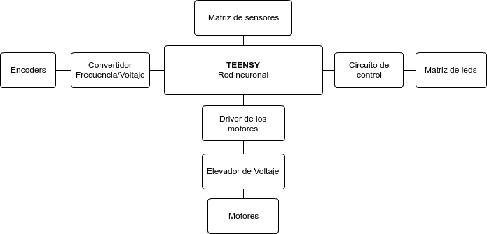
Asociado a este diseño se propone el siguiente sistema de control:
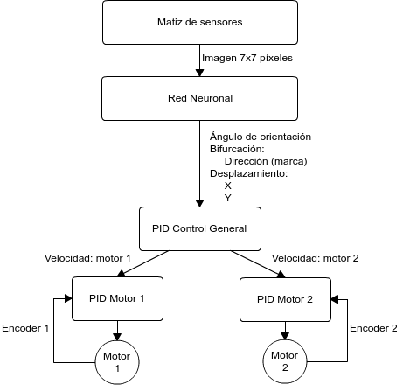

El sistema de control propuesto esta basado en tres PIDs para asegurar una mayor estabilidad, controlabilidad y eficiencia del robot.

El prototipo consiste en una plataforma (chasis) de aluminio ligero, sobre el cuál estarán dispuestos los diferentes módulos que componen el robot, los cuales son especificados más adelante. Todo el sistema estará alimentado con un batería de LiPo de 12V que se distribuirán a través de un regulador de 5 V para el sistema adquisición y procesamiento y un elevador a 24 V para los motores DC, los cuales contaran con encoders.
El sensor principal del prototipo será una matriz 7x7 de sensores detectores de línea, el cual cuenta con convertidores ADCs los cuales proveerán al sistema de una “imagen” de 7x7 píxeles a escala de grises. Esta imagen será entregada a una red neuronal la cual será previamente entrenada para generar información acerca del ángulo de inclinación de la línea con respecto al eje vertical, el desplazamiento de la línea en el eje vertical y horizontal y, por último, la presencia de una bifurcación, en caso de ser así, la dirección que debe ser tomada en la misma. Dicha red neuronal junto a todo el sistema de control será implementada en la unidad principal de procesamiento la cual será un MCU Teensey 3.2.

Descripción de los módulos que componen la plataforma:

- Sistema de alimentación:
  - Batería LiPo de 12 V.
  - Regulador de 5 V.
  - Elevador de voltaje a 24 V.
- Sistema de locomoción:
  - Dos motores DC de 24 V.
  - Encoders
  - Driver de motores.
- Sensores:
  - Sensor de línea matricial de 7x7.
- Controlador principal:
  - MCU Teensy 3.2.
- Sistema de debugeo:
  - Matriz de leds.

Lista de componentes seleccionados:

- Alimentación:
  - Batería Li-Po recargable de 12 V.
  - Regulador ajustable de 1.2 a 32 V LM338.
- Locomoción:
  - Motores DC de 24 V.
  - Driver de motores: Puente H L298.
  - Encoders opticos.
- Sensores:
  - Matriz de sensores detectores de línea (diseñada por FutBot USB).
- Sistema de debugeo.
  - Matriz de leds 8x8.
- Controlador:
  - Microcontrolador Teensey 3.2.

Fases de diseño y construcción del prototipo:

- Diseño de la plataforma.
  - Recopilación de información
    - Competencias anteriores.
    - Competencias internacionales.
  - Planteamiento inicial.
    - Objetivos.
    - Requerimientos.
    - Limitaciones.
  - Búsqueda y propuesta de circuitos y componentes por módulos.
  - Planteamiento de una propuesta de diseño.
    - Hardware.
      - Sistema de locomoción.
      - Sistema de adquisición.
      - Sistema de alimentación.
      - Sistema de procesamiento.
    - Software.
      - Sistema de control.
      - Sistema de adquisición.
  - Construcción individual de módulos.
  - Integración.
  - Pruebas.
  - Evaluación del prototipo.
    - Desempeño.
    - Eficiencia.
    - Velocidad.
  - Ajustes posteriores a la evaluación.

Nota: Adicionalmente al presente documente se anexa otro archivo en el cual se presenta una tabla de tareas que describe le desarrollo del diseño propuesto.

